Отчет по лабораторной работе №10

Расширенные настройки SMTP-сервера

Галацан Николай, НПИбд-01-22

Содержание

# 1 Цель работы

Приобретение практических навыков по конфигурированию SMTP-сервера в части настройки аутентификации.

# 2 Выполнение лабораторной работы

## 2.1 Настройка LMTP в Dovecot

Запускаю ВМ через рабочий каталог. На ВМ server вхожу под собственным пользователем и перехожу в режим суперпользователя. В доп. терминале запускаю мониторинг работы почтовой службы.

В конфигурационном файле /etc/dovecot/dovecot.conf добавляю в список почтовых протоколов lmtp (рис. 1).

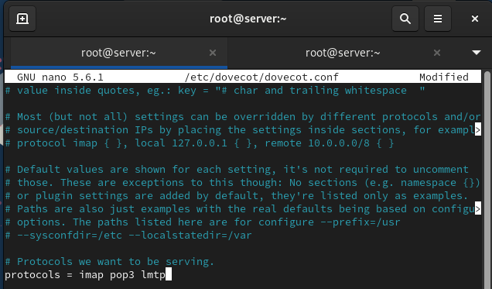

Рис. 1: Редактирование файла /etc/dovecot/dovecot.conf

В конфигурационном файле /etc/dovecot/conf.d/10-master.conf настраиваю сервис lmtp (рис. 2)

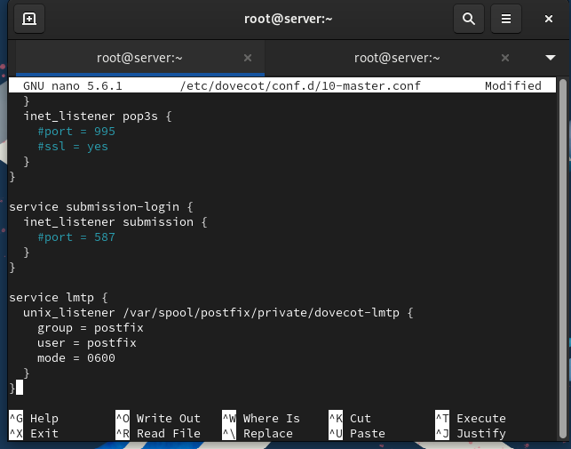

Рис. 2: Редактирование файла /etc/dovecot/conf.d/10-master.conf

Переопределяю в Postfix с помощью передачу сообщений не напрямую, а через заданный unix-сокет:

postconf -e 'mailbox_transport = lmtp:unix:private/dovecot-lmtp'

В конфигурационном файле /etc/dovecot/conf.d/10-auth.conf задаю формат имени пользователя для аутентификации в форме логина пользователя без указания домена (рис. 3)

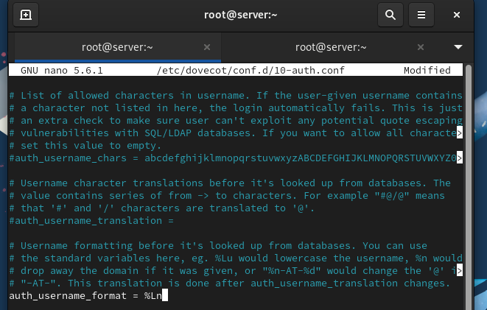

Рис. 3: Редактирование файла /etc/dovecot/conf.d/10-auth.conf

Перезапускаю Postfix и Dovecot. С клиента под своей учетной записью отправляю письмо:

echo .| mail -s "LMTP test" ngalacan@ngalacan.net

Просматриваю мониторинг почтовой службы на сервере и вижу, что сообщение доставлено (рис. 4)

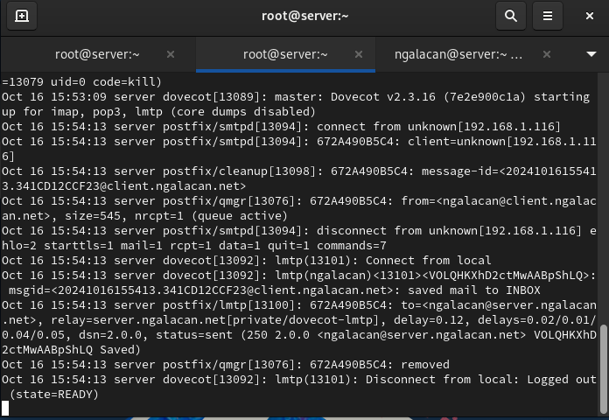

Рис. 4: Просмотр мониторинга почтовой службы на сервере

Просматриваю почтовый ящик пользователя (рис. 5).

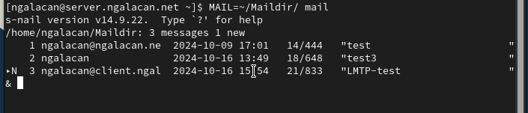

Рис. 5: Просмотр почты

Письмо доставлено.

## 2.2 Настройка SMTP-аутентификации

В конфигурационном файле /etc/dovecot/conf.d/10-master.conf определяю службу аутентификации пользователей (рис. 6).

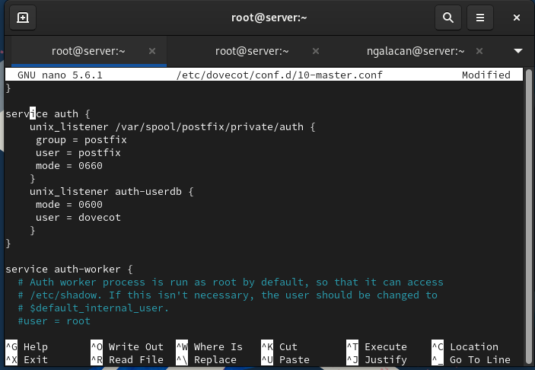

Рис. 6: Редактирование файла /etc/dovecot/conf.d/10-master.conf

Изменяю конфигурацию Postfix, задав тип аутентификации, путь к unix-сокету, произведя настройку для приема почты (рис. 7).

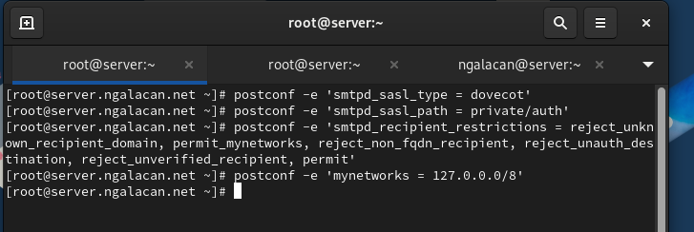

Рис. 7: Изменение конфигурации Postfix

В файле /etc/postfix/master.cf изменяю запись для проверки работы аутентификации (рис. 8).

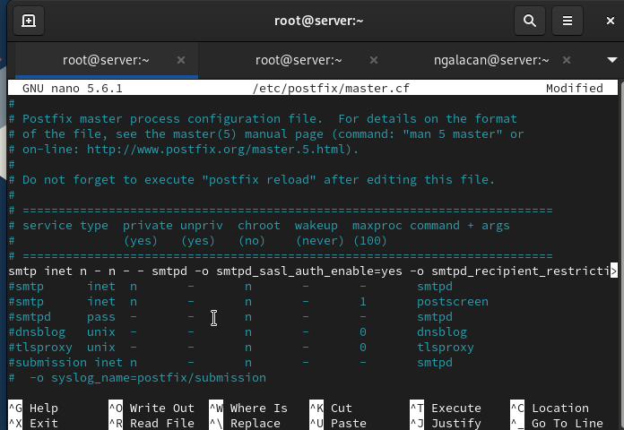

Рис. 8: Редактирование файла /etc/postfix/master.cf для проверки аутентификации

Перезапускаю Postfix и Dovecot. На клиенте устанавливаю telnet. Получаю строку для аутентификации, подключаюсь к SMTP-серверу через telnet. Тестирую соединение и проверяю аутентификацию (успешно) и завершаю сессию (рис. 9).

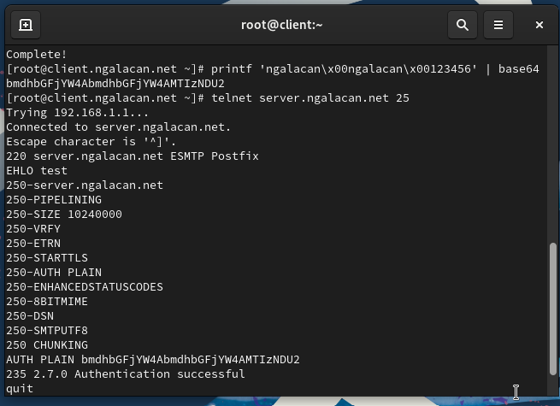

Рис. 9: Получение строки для аутентификации на клиенте, подключение к SMTP-серверу через telnet, проверка аутентификации

## 2.3 Настройка SMTP over TLS

Настраиваю на сервере TLS, воспользовавшись временным сертификатом Dovecot. Предварительно копирую необходимые файлы сертификата и ключа из каталога /etc/pki/dovecot в каталог /etc/pki/tls/ в соответствующие подкаталоги, затем конфигурирую Postfix, указав пути к сертификату и ключу, а также к каталогу для хранения TLS-сессий и уровень безопасности (рис. 10).

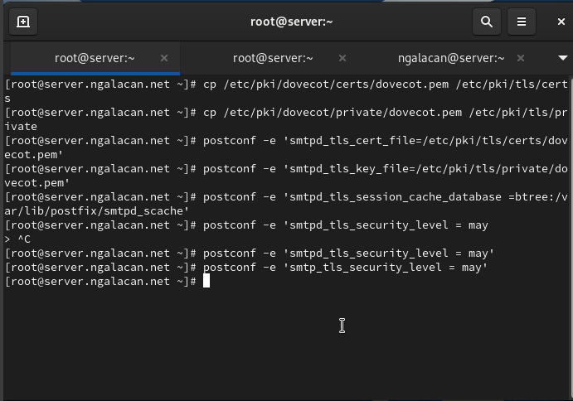

Рис. 10: Конфигурации Postfix для настройки TLS

Для того чтобы запустить SMTP-сервер на 587-м порту, заменяю запись в файле /etc/postfix/master.cf (рис. 11).

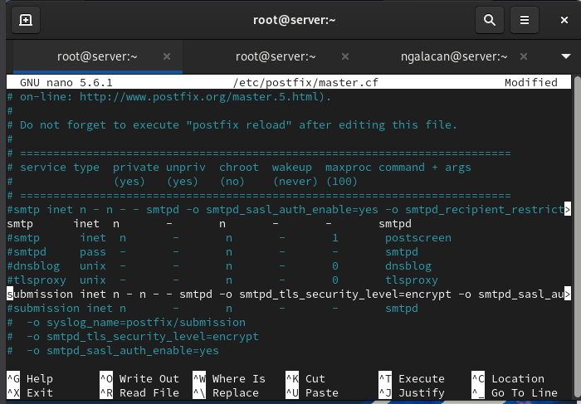

Рис. 11: Изменение конфигураций для запуска SMTP-сервера на 587-порту

Настраиваю межсетевой экран и перезапускаю Postfix (рис. 12)

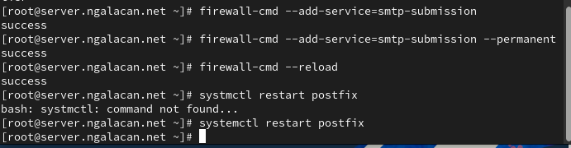

Рис. 12: Настройка межсетевого экрана и перезапуск Postfix

На клиенте подключаюсь к SMTP-серверу через 587-й порт посредством openssl

openssl s_client -starttls smtp -crlf -connect server.ngalacan.net:587

Тестирую подключение. Проверяю аутентификацию (успешно) (рис. 13).

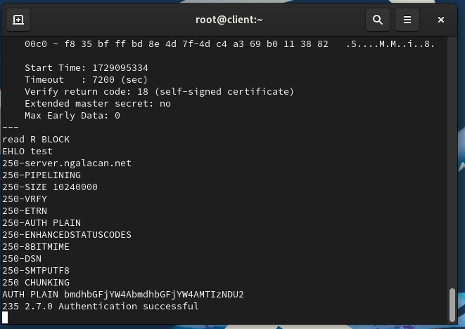

Рис. 13: Проверка подключения и аутентфикации по telnet на клиенте

Проверяю корректность отправки почтовых сообщений с клиента посредством почтового клиента Evolution, предварительно скорректировав настройки учётной записи, а именно для SMTP-сервера указав порт 587, STARTTLS и обычный пароль (рис. 14). Письмо доставлено (рис. 15).

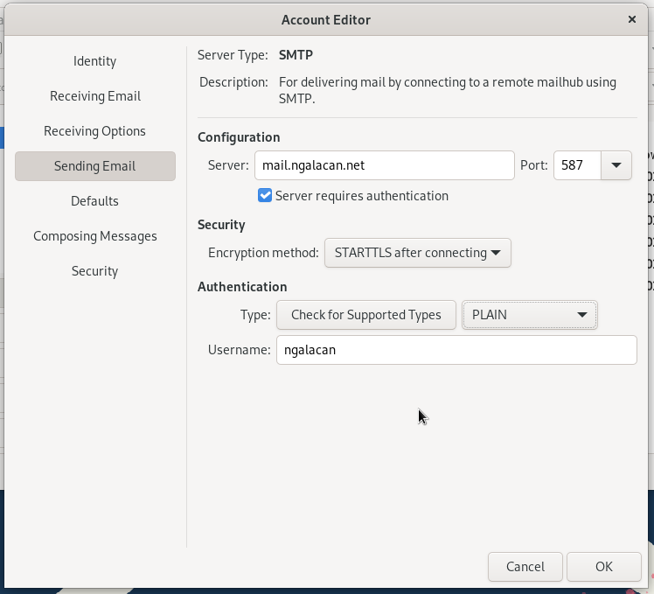

Рис. 14: Изменение настроек учетной записи в Evolution

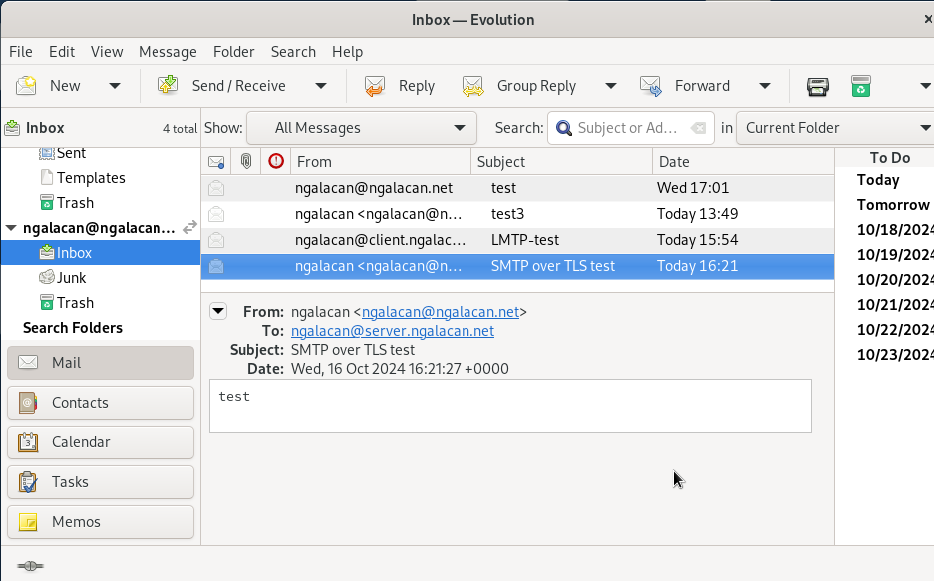

Рис. 15: Проверка доставки письма в Evolution

Также на сервере проверяю почтовый ящик (рис. 16).

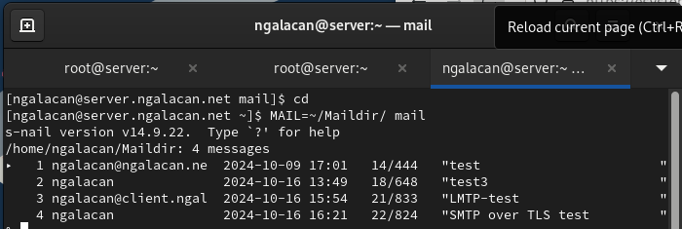

Рис. 16: Проверка почтового ящика на сервере

## 2.4 Внесение изменений в настройки внутреннего окружения виртуальной машины

На ВМ server перехожу в каталог для внесения изменений в настройки внутреннего окружения /vagrant/provision/server/ и копирую в соответствующие каталоги конфигурационные файлы:

cd /vagrant/provision/server  
cp -R /etc/dovecot/dovecot.conf  
 ↪ /vagrant/provision/server/mail/etc/dovecot/  
cp -R /etc/dovecot/conf.d/10-master.conf  
 ↪ /vagrant/provision/server/mail/etc/dovecot/conf.d/  
cp -R /etc/dovecot/conf.d/10-auth.conf  
 ↪ /vagrant/provision/server/mail/etc/dovecot/conf.d/  
mkdir -p /vagrant/provision/server/mail/etc/postfix/  
cp -R /etc/postfix/master.cf /vagrant/provision/server/mail/etc/postfix/

Вношу изменения в файл /vagrant/provision/server/mail.sh (рис. 17).

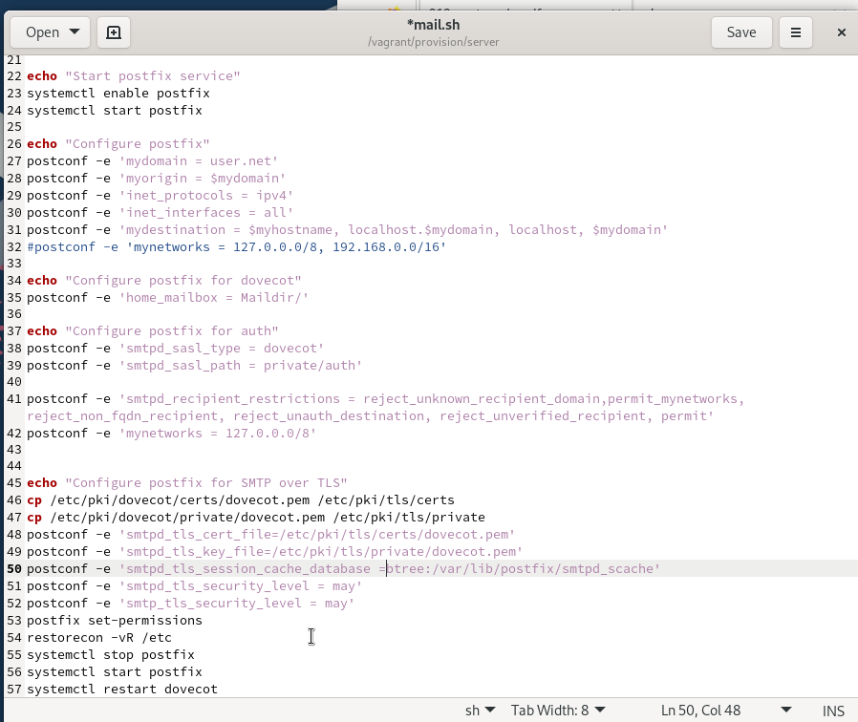

Рис. 17: Редактирование mail.sh на сервере

На ВМ client перехожу в каталог для внесения изменений в настройки внутреннего окружения и редактирую скрипт /vagrant/provision/client/mail.sh (рис. 18).

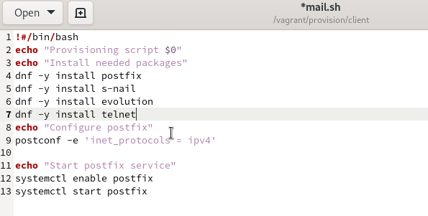

Рис. 18: Редактирование mail.sh на клиенте

# 3 Выводы

В результате выполнения работы были приобретены практические навыки по конфигурированию SMTP-сервера в части настройки аутентификации.

# 4 Ответы на контрольные вопросы

1. Приведите пример задания формата аутентификации пользователя в Dovecot в форме логина с указанием домена.

* auth_username_format = %Lu@%d

1. Какие функции выполняет почтовый Relay-сервер?

* Почтовый Relay-сервер выполняет функции пересылки почты от одного почтового сервера к другому, облегчая маршрутизацию электронных сообщений между различными почтовыми системами.

1. Какие угрозы безопасности могут возникнуть в случае настройки почтового сервера как Relay-сервера?

Угрозы безопасности, связанные с настройкой почтового сервера как Relay-сервера, могут включать рассылку нежелательной почты (спам), перехват и изменение электронных сообщений, а также использование сервера для ретрансляции вредоносных сообщений.